Propozycja zajęć
gr. Kotki
Piątek 10.12.2021r.
Temat dnia: Marzenia Mikołaja
Cele:
• wdrażanie do uważnego słuchania,
• zachęcanie do wypowiadania się na określony temat,
• zachęcanie do sprawiania innym miłych niespodzianek
Rozwijane kompetencje kluczowe:
– w zakresie rozumienia i tworzenia informacji,
– matematyczne oraz w zakresie nauk przyrodniczych, technologii i inżynierii,
– osobiste, społeczne i w zakresie umiejętności uczenia się,
– w zakresie świadomości i ekspresji kulturalnej.

WITAJCIE KOTKI

POWITANIE
1. Przywitajmy się wesoło, mój dzień – POKAZYWANKA W PODSKOKACH
Uwaga….kładziemy się na dywanie i zamykamy oczy….
Następnie staramy się naśladować wymienione czynności.
Przypomnijmy sobie wspólnie cykl dnia przedszkolaka. Uwaga zaczynamy!
Oto link https://www.youtube.com/watch?v=vXUC732gqKo&t=415s

PLAC ZABAW DLA MIKOŁAJA – praca plastyczna
Przedszkolaki uwielbiają spędzać czas na placu zabaw. Mikołaj odwiedza nas zimową porą kiedy plac zabaw jest już zasypany śniegiem i jest bardzo zimno. Spróbujcie za pomocą kolorowych pasków papieru zbudować plac zabaw aby pokazać go Mikołajowi. Będzie mile zaskoczony i sprawi mu to wiele radości. Do dzieła!
Do wykonania pracy potrzebujesz: kolorowe paski papieru, klej, nożyczki, białą kartkę.
Dla młodszych przedszkolaków możemy dać do zabawy już wycięte kolorowe paski, nieco starsze dzieci mogą wycinać samodzielnie paski z papieru.
Dzieci mogą wybierać dowolne paski o różnej szerokości i długości i przyklejają ich końce w różny sposób na kartce. Paski możemy zaginać w łuki, harmonijkę lub w ostre krawędzie. W tarcie pracy dzieci wybierają samodzielnie jakich pasków chcą użyć i w jaki sposób je przykleić. Jestem pewna, że efekty pracy będą różnorodne i bardzo ciekawe.

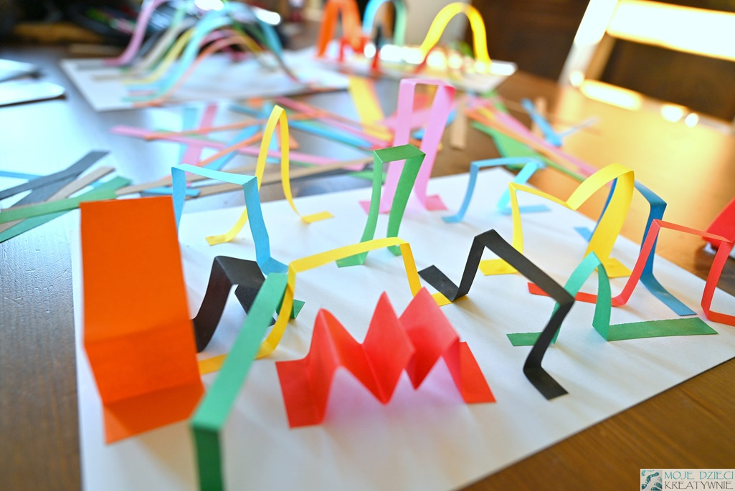

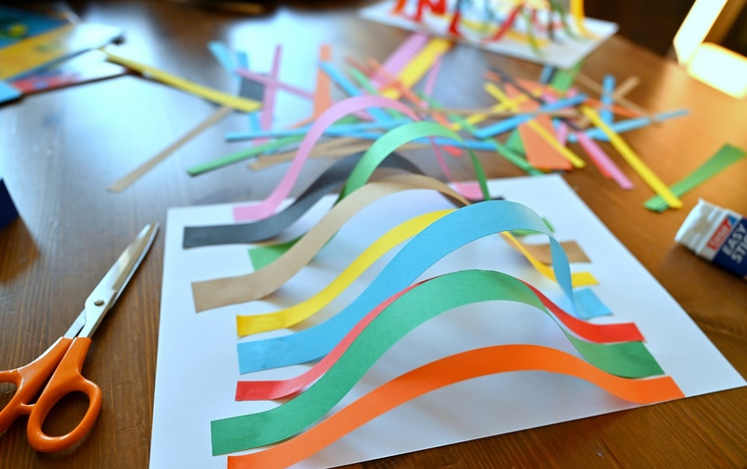

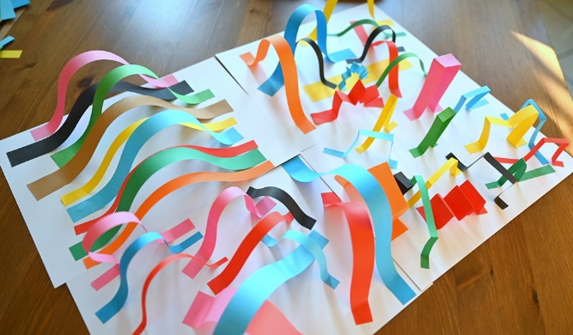

„O czym marzy Mikołaj” – słuchanie opowiadania.
Wszyscy wiedzą, że Mikołaj co roku w grudniu roznosi prezenty i często spełnia marzenia wielu ludzi, zarówno dzieci, jak i dorosłych. Wszyscy też wiedzą, że Mikołaj, jest bardzo pracowity. Przemierza na swych saniach mnóstwo kilometrów, by pojawić się tam, gdzie na niego czekają. Czasem uda się zauważyć Mikołaja, a czasem tak się śpieszy, że tylko znajdujemy prezenty w bucie lub pod choinką. Pewnego roku, w Wigilię Bożego Narodzenia, kiedy rozniósł Mikołaj wszystkie prezenty i już miał wychodzić z ostatniego domu przy ulicy Polnej, nagle poczuł się tak zmęczony, że na chwilę usiadł w fotelu. Fotel był miękki, w pokoju było ciepło i jakoś tak same oczy się zamknęły. Mikołaj uśmiechał się przez sen, bo śniło mu się, że wszyscy ludzie są szczęśliwi. Nie wiadomo, ile spał, ale pewnie by spał jeszcze dłużej, gdyby nagle do pokoju nie wpadł Piotrek. Na widok Mikołaja krzyknął na cały głos: - Mikołaj, prawdziwy Mikołaj! – co spowodowało, że Mikołaj przerażony próbował poderwać się z fotela, ale to nie było takie proste. - Mikołaju, nie uciekaj jeszcze – poprosił Piotrek – dziś spełniło się moje wielkie marzenie. - Spodobał Ci się prezent, który był pod choinką? – spytał Mikołaj. - O tak, bardzo, ale moim największym marzeniem było, żeby Cię zobaczyć. Tyle razy czekałem na Ciebie przy oknie, czasem wydawało mi się, że słyszę, jak kładziesz prezenty, ale nigdy nie udało mi się zdążyć, żeby Cię zobaczyć. A dzisiaj taka niespodzianka, ale się cieszę! - Widocznie tak musiało być, że zasnąłem właśnie w Twoim pokoju – uśmiechnął się Mikołaj – miło jest spełniać marzenia. - A jakie Ty masz marzenia, Mikołaju? – spytał Piotrek. - Ja? – zamyślił się Mikołaj – żeby ludzie byli szczęśliwi. - To przecież możesz spełnić ich wszystkie marzenia i już nie musiałbyś tak ciężko pracować – podpowiedział Piotrek. - O nie, ludzie muszą mieć marzenia, muszą do czegoś dążyć. Marzenia są piękne, a szczęście nie polega na tym, żeby mieć wszystko. Szczęście jest wtedy, gdy potrafisz się cieszyć z tego, co masz i jeszcze, gdy potrafisz podzielić się tym, co masz. Nawet najmniejsza rzecz może sprawić radość, bo przecież marzenia mamy i duże, i całkiem małe.- To o czym tak naprawdę marzysz, Mikołaju? – Piotrek nie bardzo zrozumiał, o co Mikołajowi chodzi.- Marzę o tym, by mieć ciągle ręce pełne roboty. I jeszcze o tym, żeby ludzie mieli takie marzenia, które mogą się spełnić. I jeszcze o tym, by potrafili zauważać, gdy ich marzenia się spełniają. - Tak jak ja zauważyłem dzisiaj? - Właśnie tak. Miło się z Tobą rozmawia i też bardzo się cieszę, że Cię spotkałem. Ale moje sanie na mnie czekają, pora wracać, do widzenia!
Mikołaj odjechał bardzo szybko. Piotrek pomachał mu ręką na pożegnanie i zanim zasnął, pomyślał, że jest bardzo szczęśliwy.
Rozmowa na temat wysłuchanego opowiadania.
- Czym Mikołaj zajmuje się w grudniu?
- Co przydarzyło się Mikołajowi na ulicy Polnej?
- Co śniło się Mikołajowi?
- Kto wszedł do pokoju, w którym spał Mikołaj?
- Czego dowiedział się Mikołaj od Piotrka?
- O co Piotrek zapytał Mikołaja?
- O czym marzył Mikołaj?
- O czym pomyślał Piotrek, gdy Mikołaj odjechał?
„Kiedy jesteśmy szczęśliwi?” – To pytanie kieruję do Was. Jakie są Wasze pomysły?
Karta pracy
Przed Świętami Bożego Narodzenia pieczemy pierniczki. Jaki kształt mają pierniczki przedstawione na obrazkach? Ozdóbcie pierniczki według własnego pomysłu.

„Gorąca czekolada” – ćwiczenie oddechowe.
Usiądźcie wygodnie. Wyobraźcie sobie, że mamy w dłoniach gorącą czekoladę, dłonie splatamy w taki sposób jakbyśmy trzymali w dłoniach kubek z gorącą czekoladą.
UWAGA a teraz mocno dmuchajmy na dłonie naśladując studzenie czekolady.

Dziękuję za dzisiejsze wspólne zajęcia...
Klaudia Sobierajska

